12월달 교환유학 보고서

202108024 일본어일본학과 이수빈

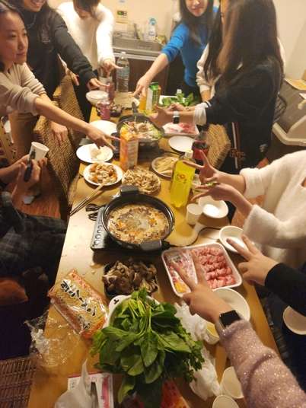
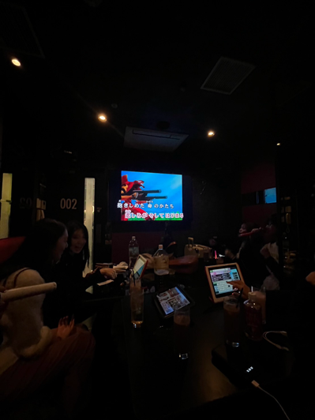
12월 1일, 페리스 유학생회 친구들과 축제 음식 부문에서 1등한 겸 다같이 요코하마에서 연말 회식을 했다. 언제부턴가 다같이 친해져서 즐거운 시간이였다. 파티룸을 빌려 밥먹고, 2차로 노래방도 갔다. 외국인 친구들과 일본인 친구들이 함께 섞여 소통하고 친구가 되어 너무 기쁘다. 교환 유학을 통해서 값진 경험을 하게 되는 것 같다.

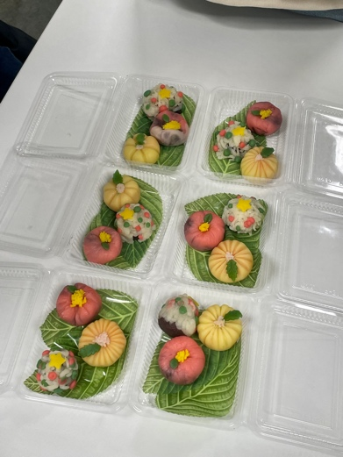
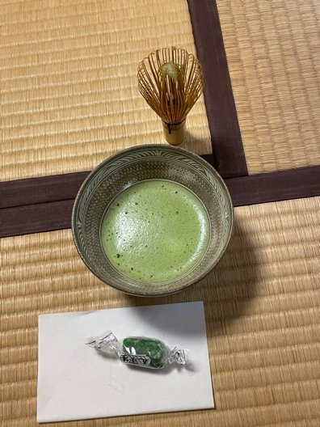
12월 6일, 페리스 국제과에서 주최한 이벤트인 일본식 다도와 화과자 만들기 체험을 하게 되었다. 일본식 다다미 방에서 다도를 체험 하였다. 다도 자체가 처음이라 많이 긴장되었지만, 차분해지는 기분과 맛있는 녹차를 마셔서 즐거운 경험이 되었다. 그리고 다도 체험이 끝난 후, 화과자 만들기 체험을 하였다. 팥 소로 화과자를 만드는 시간이었다. 팥 소를 반죽하여 모양을 내는 정도의 체험이었다. 크리스마스 시즌이라 트리 모양의 화과자도 만들었다. 12월 6일은 이것저것 체험을 많이 한 날이었다. 그만큼 즐거운 시간이었다.
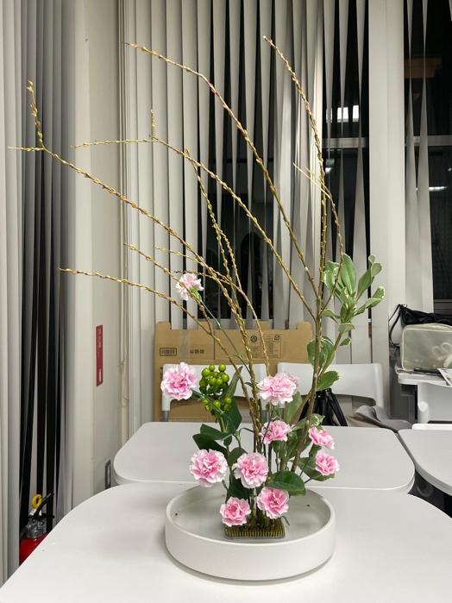
12월 8일, 일본식 꽃꽂이인 이케바나(生花)를 체험 한 날이었다. 직접 이케바나 선생님을 모시고 한 수업이었기에 더욱 기대가 되었다. 처음에는 이케바나의 역사와 이케바나와 관련된 건축물 등의 설명을 듣고 학생들이 직접 이케바나를 해보는 시간을 가졌다. 생각보다 어려웠지만 이곳저곳에 식물들을 끼워 넣어보며 조화롭게 식물들을 배치하며 작품을 만들어가는 느낌이여서 매우 즐거운 경험이었다. 스스로 다 완성을 한 다음, 선생님께서 직접 수정을 하고 보완하여 자신만의 이케바나를 만들어가는 형식이었다. 이런 값진 경험을 하게되어서 기억에 오랫동안 남을 것 같다.

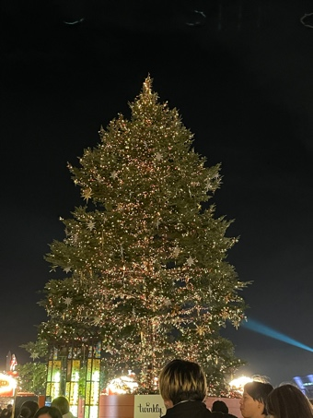
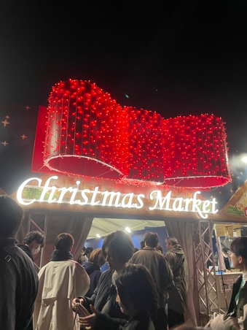
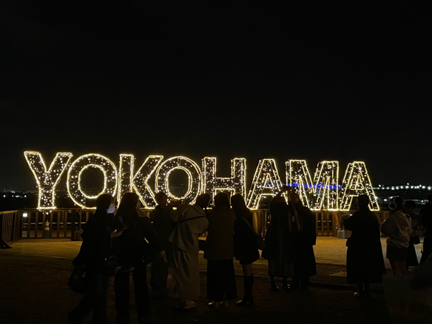
12월 12일, 페리스 대학 친구들과 함께 요코하마의 아카렌가(赤レンガ)에서 여는 크리스마스 마켓을 갔다. 입장료는 어플에서 할인 쿠폰을 받아 500엔에서 300엔으로 할인 된 가격으로 입장하였다. 크리스마스 분위기를 마음껏 즐길 수 있어서 너무 좋았다. 추운 야외에서 따뜻한 음식을 먹으며 친구들과 이야기를 나누는 즐거운 시간을 보냈다.
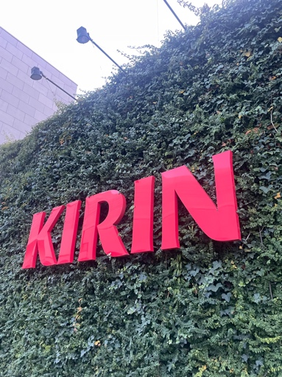
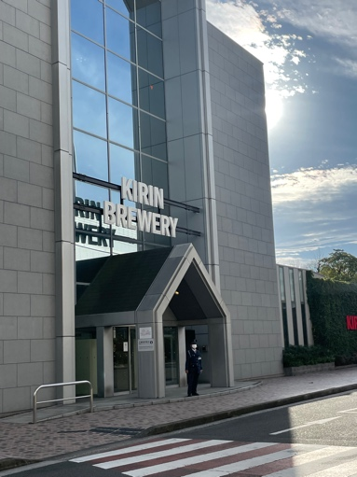
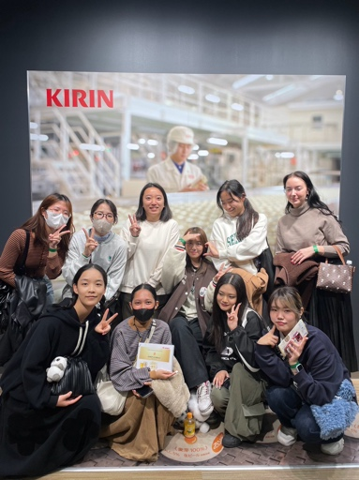
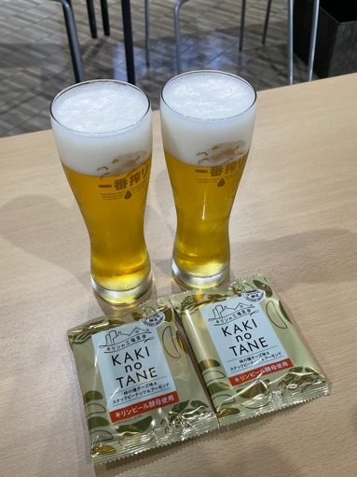
12월 16일, 월요일 1교시 수업인 필드워크 수업의 일환인 견학 수업으로 기린 맥주 공장을 가게 되었다. 기린 맥주가 어떻게 만들어 지는지 과정을 재미있게 영상과 여러가지 방법을 통해 재미있게 알 수 있었다. 맥주가 만들어지는 과정을 설명한 후, 마지막으로 갓 만든 기린 생맥주를 마실 수 있었다. 기린에서 만든 안주도 제공 해주었었는데, 정말 맛있었다. 한번 쯤은 맥주 공장 체험을 해보고 싶었는데 견학 수업을 통해 친구들과 다같이 맥주 공장을 가게 되어 즐거운 시간이었다.

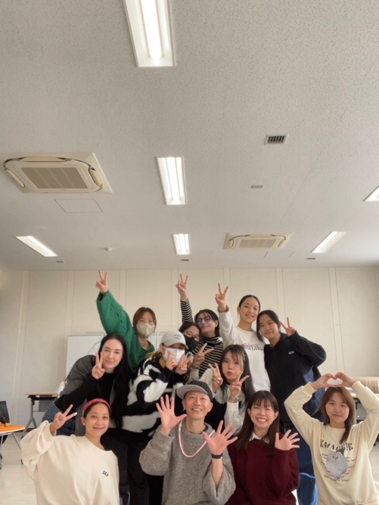
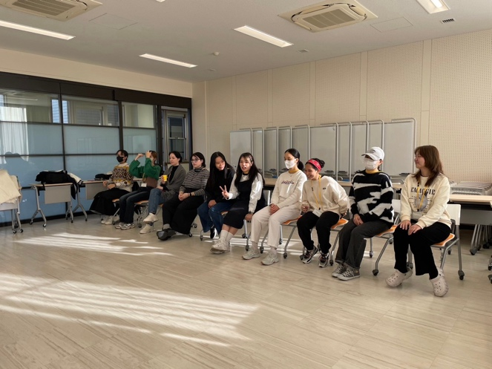
12월 18일, 필드워크 수업에서 연기 수업을 받았다. 교수님께서 직접 연기 선생님을 초빙하셔서 수업을 진행하셨다. 일본어로 대상을 표현하기, 언어를 쓰지 않고 행동을 표현하기, 몸과 표정, 감정을 표현하는 수업을 받았다. 한국에서는 한번도 받아보지 못한 수업이여서 매우 신선하고 즐거웠다. 연기 선생님께서 수업을 너무 즐겁게 진행해주셔서 시간이 매우 빨리 지나간 듯 한 느낌이었다.
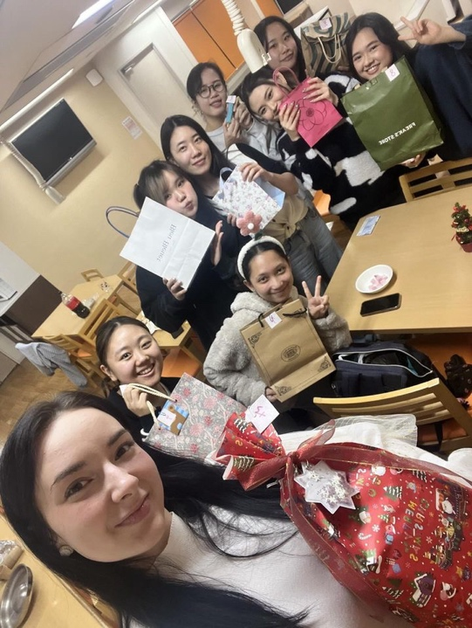
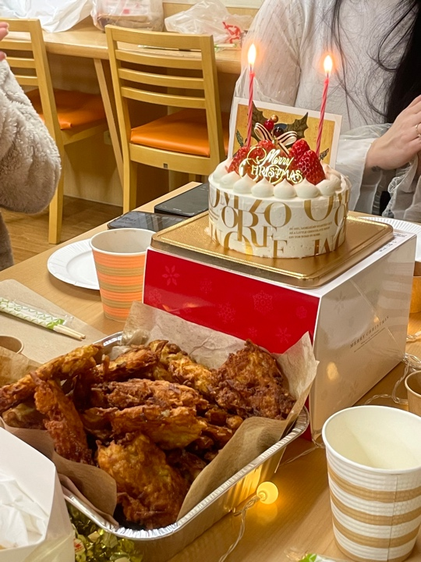
12월 24일, 기숙사 친구들과 기숙사 식당에서 크리스마스 이브 파티를 하였다. 슬로바키아에서 온 교환학생 친구가 제안하여 파티를 하게 되었는데, 슬로바키아 전통 음식도 먹고, 치킨도 먹으면서 즐거운 시간을 보냈다. 음식을 먹고 난 후, 선물 교환식도 하였다. 점점 한국으로 귀국할 시기가 다가오고 있는데 크리스마스 이브 파티를 통해 기숙사 친구들과 더더욱 친해진 것 같아 아쉬운 마음이 크다.

